1.1 Evolución de las Aplicaciones web

La programación web es un término adecuado para describir el proceso general que engloba el diseño y la creación de un sitio web.

Hace algunos años, los sitios web no eran mucho más que folletos digitales. Actualmente los sitios son más grandes y complejos.

Con la introducción de comercio electrónico y las páginas dinámicas, los sitios ya han dejado atrás los folletos y han pasado a ser auténticas aplicaciones de software.

* + 1. Web 1.0.

La web 1.0

La **Web 1.0** (1991-2003) es la forma más básica que existe, con navegadores de sólo texto bastante rápidos ya que es de sólo lectura. El usuario no puede interactuar con el contenido de la página (nada de comentarios, respuestas, citas, etc), estando totalmente limitado a lo que el Webmaster sube a ésta.

Algunos elementos de diseño típicos de un sitio Web 1.0 incluyen:

* Páginas estáticas en vez de dinámicas por el usuario que la visita[2](http://es.wikipedia.org/wiki/Web_1.0#cite_note-2)
* El uso de [framesets](http://es.wikipedia.org/w/index.php?title=Frameset&action=edit&redlink=1) o Marcos.
* Extensiones propias del [HTML](http://es.wikipedia.org/wiki/HTML) como <bilnk> y <marquee>, etiquetas introducidas durante la guerra de navegadores web.
* Libros de visitas online o guestbooks
* botones [GIF](http://es.wikipedia.org/wiki/GIF), casi siempre a una resolución típica de 88x31 [pixels](http://es.wikipedia.org/wiki/Pixel) en tamaño promocionando navegadores web u otros productos.[3](http://es.wikipedia.org/wiki/Web_1.0#cite_note-3)
* formularios HTML enviados vía [email](http://es.wikipedia.org/wiki/Email). Un usuario llenaba un formulario y después de hacer clic se enviaba a través de un cliente de correo electrónico, con el problema que en el código se podía observar los detalles del envío del correo electrónico.
* No se podian adherir comentarios ni nada parecido
* Todas sus páginas se creaban de forma fija y muy pocas veces se actualizaban.
* No se trata de una nueva versión, sino de una nueva forma de ver las cosas.
  + 1. Web 2.0.

La web 2.0

El término **Web 2.0** comprende aquellos sitios web que facilitan el compartir información, la [interoperabilidad](http://es.wikipedia.org/wiki/Interoperabilidad), el [diseño centrado en el usuario](http://es.wikipedia.org/wiki/Dise%C3%B1o_centrado_en_el_usuario)[1](http://es.wikipedia.org/wiki/Web_2.0#cite_note-1) y la[colaboración](http://es.wikipedia.org/wiki/Colaboraci%C3%B3n) en la [World Wide Web](http://es.wikipedia.org/wiki/World_Wide_Web). Un sitio Web 2.0 permite a los usuarios interactuar y colaborar entre sí como creadores de contenido generado por usuarios en una [comunidad virtual](http://es.wikipedia.org/wiki/Comunidad_virtual), a diferencia de sitios web estáticos donde los usuarios se limitan a la observación pasiva de los contenidos que se han creado para ellos. Ejemplos de la Web 2.0 son las comunidades web, los [servicios web](http://es.wikipedia.org/wiki/Servicio_Web), las [aplicaciones Web](http://es.wikipedia.org/wiki/Aplicaci%C3%B3n_Web), los [servicios de red social](http://es.wikipedia.org/wiki/Servicios_de_red_social), los[servicios de alojamiento de videos](http://es.wikipedia.org/wiki/Servicio_de_alojamiento_de_videos), las [wikis](http://es.wikipedia.org/wiki/Wikis), [blogs](http://es.wikipedia.org/wiki/Blogs), [mashups](http://es.wikipedia.org/wiki/Mashup_(aplicaci%C3%B3n_web_h%C3%ADbrida)) y [folcsonomías](http://es.wikipedia.org/wiki/Folcsonom%C3%ADa).

Servicios asociados:

* [Blogs](http://es.wikipedia.org/wiki/Blogs): Un blog es un espacio web personal en el que su autor puede escribir cronológicamente artículos, noticias...(con imágenes y enlaces).
* [Wikis](http://es.wikipedia.org/wiki/Wikis): Una wiki es un espacio web corporativo, organizado mediante una estructura hipertextual de páginas donde varias personas elaboran contenidos de manera asíncrona.
* [Redes sociales](http://es.wikipedia.org/wiki/Servicio_de_red_social): Sitios web donde cada usuario tiene una página donde publica contenidos y se comunica con otros usuarios. Ejemplos: Facebook, Twitter, Tuenti, Hi5, Myspace, etc.
* Entornos para compartir recursos: Entornos que nos permiten almacenar recursos o contenidos en Internet, compartirlos y visualizarlos cuando nos convenga. Existen de diversos tipos, según el contenido que albergan o el uso que se les da:
  + Documentos: Google Drive y Office Web Apps (SkyDrive), en los cuales podemos subir nuestros documentos, compartirlos y modificarlos.
  + Videos: Youtube, Vimeo, Dailymotion, Dalealplay... Contienen miles de vídeos subidos y compartidos por los usuarios.
  + Fotos: Picassa, Flickr... Permiten disfrutar y compartir las fotos también tenemos la oportunidad de organizar las fotos con etiquetas, separándolas por grupos como si fueran álbumes, podemos seleccionar y guardar aparte las fotos que no queremos publicar.
  + Agregadores de noticias: Digg, Meneame... Noticias de cualquier medio son agregadas y votadas por los usuarios.
  + Almacenamiento online: Dropbox, Google Drive, SkyDrive
  + Presentaciones: Prezzi, Slideshare.
  + Plataformas educativas
  + Aulas virtuales (síncronas)
  + Encuestas en línea
    1. Web 3.0.

La web 3.0

**Web 3.0** es una expresión que se utiliza para describir la evolución del uso y la interacción de las personas en [internet](http://es.wikipedia.org/wiki/Internet) a través de diferentes formas entre los que se incluyen la transformación de la red en una [base de datos](http://es.wikipedia.org/wiki/Base_de_datos), un movimiento social hacia crear contenidos accesibles por múltiples aplicaciones [*non-browser*](http://es.wikipedia.org/w/index.php?title=Non-browser&action=edit&redlink=1), el empuje de las tecnologías de [inteligencia artificial](http://es.wikipedia.org/wiki/Inteligencia_artificial), la [web semántica](http://es.wikipedia.org/wiki/Web_sem%C3%A1ntica), la [Web Geoespacial](http://es.wikipedia.org/w/index.php?title=Web_Geoespacial&action=edit&redlink=1) o la [Web 3D](http://es.wikipedia.org/w/index.php?title=Web_3D&action=edit&redlink=1).

Se basa en la idea de añadir metadatos semánticos y ontológicos a la World Wide Web. Esas informaciones adicionales —que describen el contenido, el significado y la relación de los datos— se deben proporcionar de manera formal, para que así sea posible evaluarlas automáticamente por máquinas de procesamiento. El objetivo es mejorar Internet ampliando la interoperabilidad entre los sistemas informáticos usando "agentes inteligentes". Agentes inteligentes son programas en las computadoras que buscan información sin operadores humanos. Con la web 3.0 se busca que los usuarios puedan conectarse desde cualquier lugar, cualquier dispositivo y a cualquier momento.

Entre sus innovaciones destacan:

#### Bases de datos

#### Inteligencia artificial

#### Web semántica y SOA

#### Evolución al 3D

#### La web 4.0

#### las aplicaciones ya no estarán en nuestras PC’s, estarán en la internet y por ende en todos lados. Pasaremos de una red “tonta” a una red “inteligente” donde el objetivo primordial será el de unir las inteligencias donde tanto las personas como las cosas se comuniquen entre sí para generar la toma de decisiones. Para el 2020 o quizás antes se espera que haya “agentes” en la Web que conozcan, aprendan y razonen como lo hacemos las personas.La Web Ubicua es un concepto que está aún en desarrollo, pero me llama curiosamente la atención como se van complementando algunas tecnologías que nos permiten imaginar o soñar lo que podemos esperar en un futuro no muy lejano. Imagínese recibir información en su celular en la calle por la que camina y que su propio equipo le haga una reservación en el restaurant de la esquina con solo saber sus gustos.

Cómo nos comunicamos a través de la web? (si es necesario hacer una tabla comparativa)

8- Varios son los medios que a través de Internet tenemos a nuestra disposición para comunicarnos. Algunos de los más importantes son: el correo electrónico, el primero y sin lugar a dudas más extendido medio de comunicación ofrecido por Internet, chats, por primera vez puso a nuestro alcance la posibilidad de estar en contacto con personas de todo el mundo, comunicándonos en tiempo real con ellas, programas de mensajeria instantánea, desarrollado a partir del chat y basado en los mismos principios, a diferencia de este, la comunicación se realiza entre personas que ya se conocen, ya que ambos participantes han de conocer al menos el correo electrónico del otro, lo que le da un mayor sentido de privacidad, programas de videoconferencia, este tipo de programas está mucho más implantado a nivel de empresas que a nivel de otro tipo de usuarios, estos programas permiten mantener reuniones sin la necesidad de que los participantes en estas se encuentren en el mismo lugar, ni en la misma ciudad o país. y programa voIP, la tecnología VoIP supone toda una revolución en las llamadas telefónicas. Se trata de una llamada telefónica, pero utilizando la red de Internet.

Explicar las diferencias entre WEB 1.0, WEB 2.0 y WEB 3.0. Ejemplos

 La Web 1.0 (1991-2003) es la forma más básica que existe, con navegadores de sólo texto bastante rápidos. Se refiere a un estado de la World Wide Web, y cualquier página web diseñada con un estilo anterior del fenómeno de la Web 2.0. Es en general un término que ha sido creado para describir la Web antes del impacto de la fiebre punto com en el 2001, que es visto por muchos como el momento en que el internet dio un giro. La Web 1.0 es de sólo lectura. El usuario no puede interactuar con el contenido de la página (nada de comentarios, respuestas, citas, etc), estando totalmente limitado a lo que el Webmaster sube a ésta.  
  
El término Web 2.0 (2004–presente) está comúnmente asociado con un fenómeno social, basado en la interacción que se logra a partir de diferentes aplicaciones web, que facilitan el compartir información, la interoperabilidad, el diseño centrado en el usuario o D.C.U. y la colaboración en la World Wide Web. Ejemplos de la Web 2.0 son las comunidades web, los servicios web, las aplicaciones Web, los servicios de red social, los servicios de alojamiento de videos, las wikis, y blogs. Un sitio Web 2.0 permite a sus usuarios interactuar con otros usuarios o cambiar contenido del sitio web, en contraste a sitios web no-interactivos donde los usuarios se limitan a la visualización pasiva de información que se les proporciona.  
  
Web 3.0 es un neologismo que se utiliza para describir la evolución del uso y la interacción en la red a través de diferentes caminos. Ello incluye, la transformación de la red en una base de datos, un movimiento hacia hacer los contenidos accesibles por múltiples aplicaciones non-browser, el empuje de las tecnologías de inteligencia artificial, la web semántica, la Web Geoespacial, o la Web 3D.

### La Web semántica es la evolución hacia la web 3.0, aquella que pretende dotar de mayor sentido, organizar de forma más afín al lenguaje natural de la información.

1. **¿Qué es la web semántica?** ¿Qué nos aporta como usuarios? Evolución de web 2.0 a web 3.0, de la información al conocimiento.  *Video comentado: Introducción rápida a la web semántica,*artículos recomendados.

[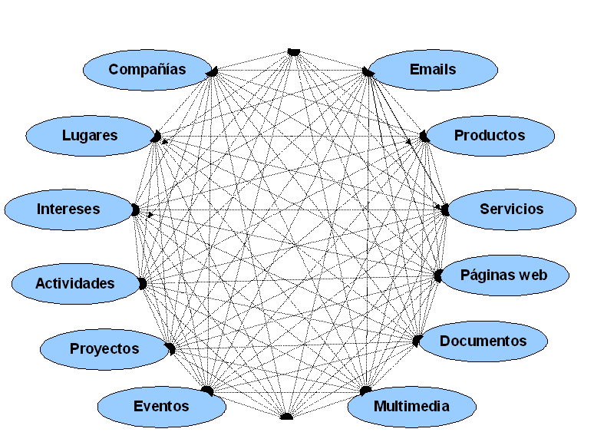](http://www.dreig.eu/caparazon/wp-content/grafo-semantico.png)

2. **¿Qué son contenidos semánticos?** Ontologías, Folksonomías,*Micro-formatos, RDF, Estándares (W3C)****.****Presentación (ppt), artículos recomendados.*

*3.****Mitos y realidades sobre la web semántica.***

* La web semántica no es rentable (evolución económica 2.0 a 3.0)
* Google no cree en la web semántica (Semantic web vs. Satanic Web)
* Existen muchas aplicaciones de la web semántica (los dos enfoques de la web semántica, aplicaciones "puras")
* La web 3.0 es la web semántica (diferencias entre ambos conceptos)
* Otros

*Presentación (ppt),*artículos recomendados.

[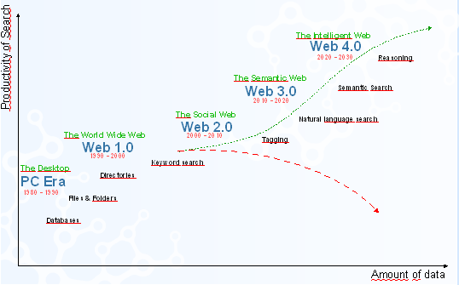](http://www.dreig.eu/caparazon/wp-content/evolucion-20-a-30.png)

<http://www.slideshare.net/dreig/construyendo-la-web-semantica-presentation?type=powerpoint>

En la Web 1.0 se ofrece información al usuario, la Web 2.0 se basa en la interacción con el usuario, la Web 3.0 es el usuario quien define la información que es relevante mediante sistemas de recomendaciones.

